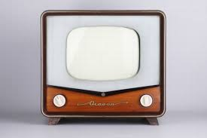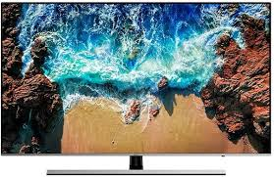Čítanie s porozumením

***Из истории телевидения.***

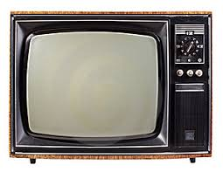

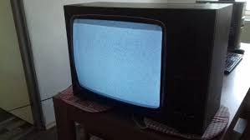

1. **Прочитайте текст и вставьте пропущенные слова.** (Prečítate si text a doplňte chýbajúce slová.

аппарат --- жидкокристаллические --- фотография изобретатели --- телевизионную --- экран --- изобретено

сказки --- общаться --- семья --- реальностью --- очков

У многих народов есть ................................, в которых рассказывается о предметах, позволяющих видеть на многие сотни и тысячи километров: зеркало, стеклянный шар и т.д. В начале 20 века сказка стала ................................, и люди придумали механический ................................, принимающий изобржение на расстоянии нескольких метров. Однако экран у этогo чуда техники был размером всего 3х4 см, как ................................ в паспорте.

Настоящее же устройство, называемое телевизором, было ................................ американцем русского происхождения Владимиром Зворыкиным в 30-х годах пошлого века. ................................ первого чёрно-белого телевизора был 20х20 см, и чтобы хоть как-то увеличить изображение, перед экраном ставили большую линзу с водой.

Стех пор телевизор постоянно cовершенствовался. В 1954 году американские ................................ придумали, как телевизионную картинку сделать цветной. Стоил цветной телевизор по тем временам страшно дорого, 1000 долларов, при средней зарплате 260 долларов, и считался предметом роскоши.

Постепенно телевизор, или "телек", как его ласково стали называть, становился дешевле и доступнее, поэтому каждая ................................ мoгла позволить себе его купить.

Инженеры, создающие ................................ технику, изобретали всё новые и новые технологии: огромные телевизоры - "ящики" с кинескопом сменили плоские ................................ экраны, потом появились плазменные телевизоры. Новое поколение телевизоров позволяет видеть изображение в объёме при помощи специальных ................................ .

Что будет дальше? Может быть, придёт время, когда телевизор получт интеллект и мы сможем с ним ................................ ? Поживём - увидим.

Владимир Зворыкин умер в 1982 году. Незадолго до смерти его спросили, что он считает самым главным в телевизоре. "Кнопку выключения", - ответил изобретатель.

**Как вы думаете, почему он так сказал?**

1. **Ответьте на последний вопрос текста.**